ОРІЄНТОВНЄ КАЛЕНДАРНО-ТЕМАТИЧНЕ ПЛАНУВАННЯ
з інтегрованого курсу,
до підручника «Я ДОСЛІДЖУЮ СВІТ» 4 КЛАС. У 2 частинах
(автори Т. Гільберг, С. Тарнавської. Н. Павич,
видавництво «ГЕНЕЗА»)

для класів, що працюють за навчальним планом
Типової освітньої програми (4 клас), розробленої під керівництвом Р. Б. Шияна

Програма «Я досліджую світ» для 4-го класу закладів загальної середньої освіти реалізує завдання природничої (ПРО), громадянської та історичної (ГІО), соціальної та здоров’язбережувальної (СЗО), технологічної (ТЕО), елементів мовно-літературної (МОВ) та математичної (МАО) освітніх галузей.
ІНТЕГРОВАНИЙ КУРС (4 КЛАС)  245 год на рік/7 годин на тиждень  (І семестр - 112 год,  ІІ семестр – 133 год | Природнича, соціальна і здоров'язбережувальна, громадянська та історична галузі
 | Елементи математичної галузі²
 | Елементи мовно-літературної галузі²
 | Технологічна галузь
Орієнтовний розподіл годин між освітніми галузями в рамках інтегрованого предмета «Я досліджую світ»: природнича, технологічна, соціальна і здоров'я-збережувальна, громадянська та історична – 4 год, мовно-літературна – 2 год; математична – 1 год;

У програмі вказано орієнтовна кількість годин на вивчення кожного розділу/теми/параграфу. Вчитель може самостійно розподілити години по темах програми, керуючись власним досвідом і враховуючи підготовленість учнів та умови роботи у даному класі.
Теми математичної та мовно-літературної галузей учитель/-ка добирає самостійно, зважаючи на обов’язкову наявність провідної ідеї (освітня подія, проблема, сюжет, тема), яка б забезпечувала нерозривний зв'язок, цілісність даного уроку, уникаючи штучної інтеграції.
Кількість годин (уроків) для опрацювання теми учитель/-ка добирає самостійно, керуючись власним досвідом, враховуючи підготовленість учнів та умови роботи у даному класі, а також додатковий резервний час.
Резервний час в освітній програмі закладу загальної середньої освіти сприяє, зокрема, задоволенню освітніх потреб здобувачів освіти, вирівнюванню їх досягнень, розвитку наскрізних умінь [Державний стандарт початкової освіти, затверджений постановою Кабінету Міністрів України від 21 лютого 2018 р. № 87 (у редакції постанови Кабінету Міністрів України від 24 липня 2019 р. № 688)].

Навчально-методичний комплект:
- підручник «Я ДОСЛІДЖУЮ СВІТ» 4 КЛАС. У 2 частинах;
- робочий зошит – навчальний посібник «Я ДОСЛІДЖУЮ СВІТ» 4 КЛАС. У 2 частинах;
- альбом з технологій «Я ДОСЛІДЖУЮ СВІТ» 4 КЛАС;
- діагностичні роботи та тест-картки «Я ДОСЛІДЖУЮ СВІТ» 4 КЛАС.

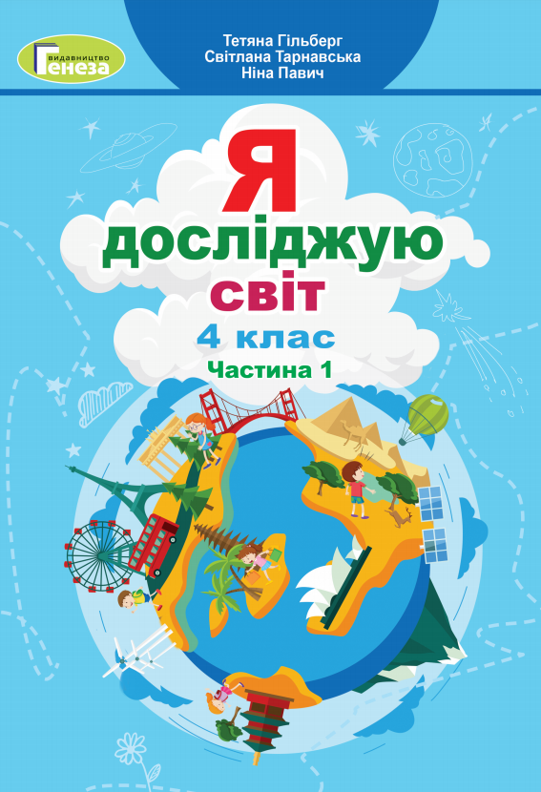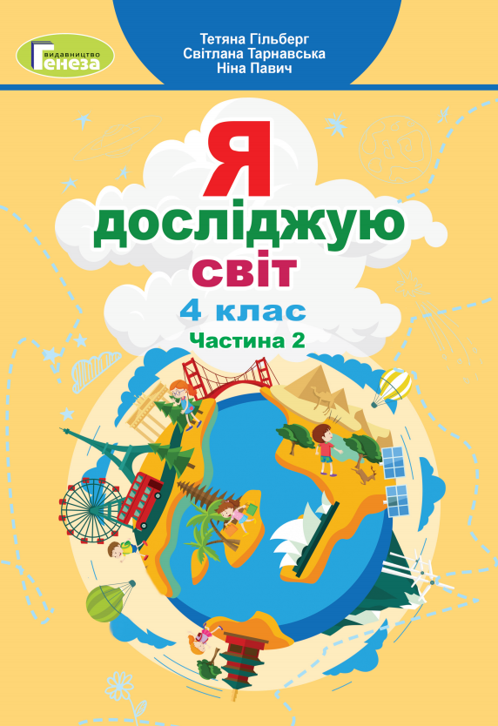
автори Тетяна Гільберг, Світлана Тарнавська, Ніна Павич
видавництво ГЕНЕЗА, 2021

№ уроку²  з/п | Дата | ТЕМА | ОЧІКУВАНІ РЕЗУЛЬТАТИ  з індексами ТОП «ШИЯНА»  Учень / учениця:
1 ЧАСТИНА - І СЕМЕСТР (16 тижнів)
112 год= 90 год+22 год (РЕЗЕРВ¹)

РОЗДІЛ 1. РОЗДІЛ 1. ПОДОРОЖУЄМО УКРАЇНОЮ
1 |  | Як наука допомагає нам пізнавати навколишній світ | - добирає приклади, які пояснюють взаємозалежність людини і природи [4 ГІО 3-2.2-1];  -ставить запитання [4 ПРО 1-1.1-1];  - окреслює проблему, перш ніж її вирішувати [4 ПРО 1-1.1-3];  - висловлює та аргументує власну думку, поважаючи позицію інших та дослухаюсь до спільних рішень [4 СЗО 3-1.4-1];  - виконує різні ролі в роботі малих груп незалежно від їх складу та наповненості [4 СЗО 3 -4.7-1];  - пояснює, навіщо необхідно визначати послідовність кроків у дослідженні [4 ПРО 1-1.3-3]
Тема 1. Природа України
2 |  | Наша країна – Україна | - орієнтується в місцевості, у якій проживає [4 ГІО 3-2.1-1];  - розпитує дорослих про походження географічних назв рідного краю [4 ГІО 3-2.1-2];  - пояснює, як Конституція України - найважливіший документ держави, впливає на його/ її життя і життя всіх громадян України [4 ГІО 5-8.3-3];  - збирає інформацію про походження географічних назв рідного краю з різних джерел [4 ГІО 3-3.3-1];  - ставить запитання дорослим і одноліткам щодо інформації, яка викликає сумнів або є незрозумілою [4 ГІО 3-3.3-2];  - порівнює різні відомості, на підставі інформації, зібраної з різних джерел, пропонує власний висновок [4 ГІО 3-3.3-3];
3 |  | Для чого потрібні глобуси і карти | - орієнтується на місцевості за Сонцем, компасом, місцевими ознаками [4 ПРО 1-4.1-1];  - визначає сторони горизонту [4 ПРО 1-4.1-2];  - читає (тлумачить ) план і карту [4 ПРО 1-4.1-3];  - взаємодіє з іншими на основі спільних цілей, дотримується правил співпраці у парі, групі [4 ГІО 2-7.2-2];  - переконує друзів у важливості дотримання правил у процесі взаємодії, ілюструє цю думку прикладами (із власного досвіду,  літератури) [4 ГІО 2-7.2-3];
4 |  | Про що розповідають карти | - формулює проблему, визначає відоме і невідоме в ній [1 ПРО 1 4.2-1];  - знаходить шляхи вирішення проблеми й вирішує її [4 ПРО 1 4.2-2];  - добирає докази правильності суджень [4 ПРО 1-4.2-3]  - виконує різні ролі під час роботи у групі [4 ГІО 2-7.2-4];  - оцінює свій внесок та внесок інших у досягнення спільних цілей; визначає, у яких ролях він/ вона працює найкраще [4 ГІО 2-7.2-5];  - підтримує та заохочує інших, демонструє емпатію під час роботи в групі [4 ГІО 2-7.2-6];  - аргументує значущість сумлінної праці в групі [4 ГІО 2-7.2-7];
5-6
7
8 |  | Проєкт «Пізнаємо Україну»

